Технології програмування

Лабораторна робота №1

**Списки. Словники. Кортежі**

**Мета:** використовуючи теоретичне підґрунтя про складні структури даних Списки, Словники Кортежі, та використовуючи існуючий код, доробити програму додавши функціонал, що буде вказано в завданні до лабораторної роботи.

**Завдання**

Реалізувати телефонний довідник студентів групи.

Для виконання задання надано частину готового функціоналу, яка розміщена в одній директорії з завданням до лабораторної роботи та має назву lab_01.py.

Частина готового функціоналу реалізує безкінечний цикл запитів до користувача. Типи запитів: додати нового студента, змінити данні про існуючого студента, видалити запис, роздрукувати всю таблицю та вихід із програми. Також реалізований функціонал додавання нового запису та видалення існуючого.

Перед виконанням роботи слід ознайомитись з існуючим функціоналом.

Необхідно розширити відомості про студента до 4х полів. На даний час використовується лише два поля (name та phone).

Необхідно переробити існуючий функціонал враховуючи розширення відомості про студента до 4х полів.

Необхідно реалізувати з нуля функціонал зміни інформації про студента враховуючи той факт, що вже існує реалізація додавання нового запису та видалення існуючого.

**Хід роботи**

1. Створив теку і файли, та скопіював код даного завдання.
2. Прочитав та осмислив представлений код.
3. Зрозумів цілі та необхідні дії для реалізації розширення полів та створення функції оновлення відомостей студентів.
4. Розширив відомості про студента до 4х полів:

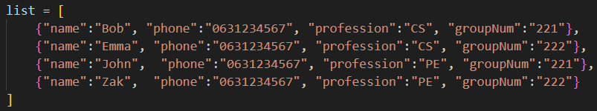

Додав поля profession (спеціальність) та groupNum (номер групи).

1. Реалізував з нуля функціонал зміни інформації про студента, об’єднавши функції видалення та додавання студентів.

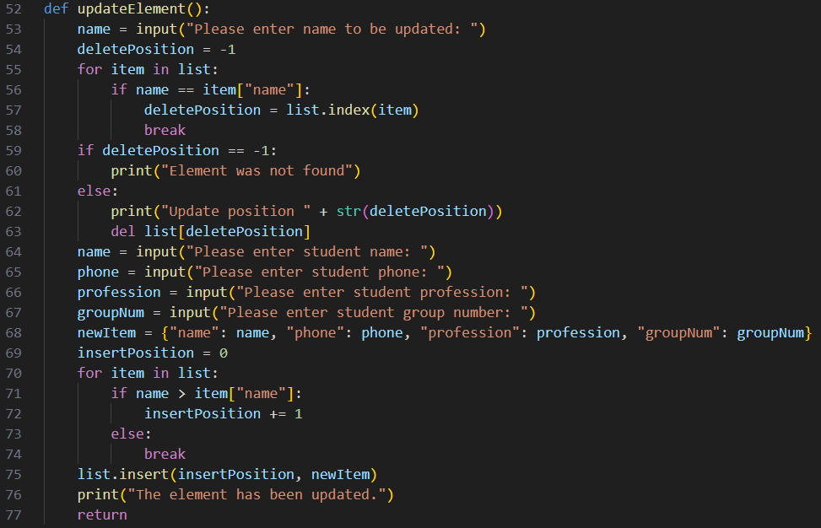

1. Протестував роботу коду та закінчив.
2. Закомітив код до свого github.

Текст коду:

list = [

    {"name":"Bob", "phone":"0631234567", "profession":"CS", "groupNum":"221"},

    {"name":"Emma", "phone":"0631234567", "profession":"CS", "groupNum":"222"},

    {"name":"John",  "phone":"0631234567", "profession":"PE", "groupNum":"221"},

    {"name":"Zak",  "phone":"0631234567", "profession":"PE", "groupNum":"222"}

]

def printAllList():

    for elem in list:

        strForPrint = "Student name is " + elem["name"] + ",  Phone is " + elem["phone"] + ", Profession is " + elem["profession"] + ", Group number is " + elem["groupNum"]

        print(strForPrint)

    return

def addNewElement():

    name = input("Please enter student name: ")

    phone = input("Please enter student phone: ")

    profession = input("Please enter student profession: ")

    groupNum = input("Please enter student group number: ")

    newItem = {"name": name, "phone": phone, "profession": profession, "groupNum": groupNum}

    # find insert position

    insertPosition = 0

    for item in list:

        if name > item["name"]:

            insertPosition += 1

        else:

            break

    list.insert(insertPosition, newItem)

    print("New element has been added")

    return

def deleteElement():

    name = input("Please enter name to be delated: ")

    deletePosition = -1

    for item in list:

        if name == item["name"]:

            deletePosition = list.index(item)

            break

    if deletePosition == -1:

        print("Element was not found")

    else:

        print("Delete position " + str(deletePosition))

        # list.pop(deletePosition)

        del list[deletePosition]

    return

def updateElement():

    name = input("Please enter name to be updated: ")

    deletePosition = -1

    for item in list:

        if name == item["name"]:

            deletePosition = list.index(item)

            break

    if deletePosition == -1:

        print("Element was not found")

    else:

        print("Update position " + str(deletePosition))

        del list[deletePosition]

    name = input("Please enter student name: ")

    phone = input("Please enter student phone: ")

    profession = input("Please enter student profession: ")

    groupNum = input("Please enter student group number: ")

    newItem = {"name": name, "phone": phone, "profession": profession, "groupNum": groupNum}

    insertPosition = 0

    for item in list:

        if name > item["name"]:

            insertPosition += 1

        else:

            break

    list.insert(insertPosition, newItem)

    print("The element has been updated.")

    return

def main():

    while True:

        chouse = input("Please specify the action [ C create, U update, D delete, P print,  X exit ] ")

        match chouse:

            case "C" | "c":

                print("New element will be created:")

                addNewElement()

                printAllList()

            case "U" | "u":

                print("Existing element will be updated")

                updateElement()

                printAllList()

            case "D" | "d":

                print("Element will be deleted")

                deleteElement()

            case "P" | "p":

                print("List will be printed")

                printAllList()

            case "X" | "x":

                print("Exit()")

                break

            case _:

                print("Wrong chouse")

main()

Посилання на github:

[*link*](https://github.com/7878seveneight/TP-KB-222-Petro-Ratozii/blob/main/lab_01/lab_01.py)

**Висновок:**

Використовуючи теоретичне підґрунтя про складні структури даних Списки, Словники Кортежі, та використовуючи існуючий код, доробив програму додавши функціонал, що був вказаний в завданні до лабораторної роботи.